5.1 线性扫描循环伏安法——铁氰化钾溶液的氧化还原曲线

5.1.1 实验原理
铁氰化钾体系（Fe(CN)₆^{3-/4-}）在中性水溶液中的电化学行为是一个可逆过程，其氧化峰和还原峰对称，两峰的电流值相等，峰峰电位差理论值为59mV。体系本身很稳定，通常用于检测电极体系和仪器系统。

5.1.2 仪器
可选用的仪器有：RST1000、RST2000、RST3000或RST5000系列电化学工作站。

5.1.3 电极与试剂
工作电极：铂圆盘电极、金圆盘电极或玻碳圆盘电极，任选一种。
参比电极：饱和甘汞电极。
辅助电极：也称对电极，可选用铂片电极或铂丝电极，电极面积应大于工作电极的5倍。
试剂A：电活性物质，1.00×10⁻²mol/L K₃Fe(CN)₆水溶液，用于配置各种浓度的实验溶液。
试剂B：支持电解质，2.0mol/L KNO₃水溶液，用于提升溶液的电导率。

5.1.4 溶液的配置
在5个50mL容量瓶中，依次加入KNO₃溶液和K₃Fe(CN)₆溶液，使稀释至刻度后KNO₃浓度均为0.2mol/L，而K₃Fe(CN)₆浓度依次为1.00×10⁻⁴ mol/L、2.00×10⁻⁴ mol/L、5.00×10⁻⁴ mol/L、8.0×10⁻⁴ mol/L、1.00×10⁻³mol/L，用蒸馏水定容。

5.1.5 工作电极的预处理
用抛光粉（Al₂O₃, 200～300目）将电极表面磨光，然后在抛光机上抛成镜面。最后分别在1:1乙醇、1:1HNO₃和蒸馏水中超声波清洗。

5.1.6 测量系统搭建
在电解池中放入电活性物质5.00×10⁻⁴mol/L铁氰化钾及支持电解质0.20mol/L 硝酸钾溶液。插入工作电极、参比电极、辅助电极。将仪器的电极电缆连接到三支电极上，电缆标识如下：
辅助电极----红色；
参比电极----黄色；
工作电极----红色；
为防止溶液中的氧气干扰，可通N₂除O₂ 。

5.1.7 运行线性扫描循环伏安法
溶液：5.00×10⁻⁴mol/L铁氰化钾、0.20mol/L 硝酸钾。
运行RST电化学工作站软件，选择“线性扫描循环伏安法”。
参数设定如下：
静置时间(S)： 10
起始电位(V)： -0.2
终止电位(V)： 0.6
扫描速率(V/S)：0.05
采样间隔(V) ：0.001
启动运行，记录循环伏安曲线，观察峰电位和峰电流，判断电极活性。如果峰峰电位差过大，则需重新处理工作电极。
量程依电极面积及扫速不同而异。以扫描曲线不溢出、能占到坐标系Y方向的1/3以上为宜。选择合适的量程，有助于减小量化噪声，提高信噪比。

5.1.8 不同扫描速率的实验
溶液：5.00×10⁻⁴mol/L铁氰化钾、0.20mol/L 硝酸钾。
参数设定如下：
静置时间(S)： 10
起始电位(V)： -0.2
终止电位(V)： 0.6
采样间隔(V) ：0.001
分别设定下列扫描速率进行实验：
（1）扫描速率(V/S)：0.05
（2）扫描速率(V/S)：0.1
（3）扫描速率(V/S)：0.2
（4）扫描速率(V/S)：0.3
（5）扫描速率(V/S)：0.5
实验运行：分别将以上5次实验得到的曲线以不同的文件名存入磁盘。利用曲线叠加功能，可将以上5条曲线叠加在同一个坐标系画面中。

5.1.9 不同铁氰化钾浓度的实验
参数设定如下：
静置时间(S)： 10
起始电位(V)： -0.2
终止电位(V)： 0.6
扫描速率(V/S)：0.05
采样间隔(V) ：0.001
在电解池中分别放入下列浓度的铁氰化钾溶液进行实验：
（1）1.00×10⁻⁴ mol/L
（2）2.00×10⁻⁴ mol/L
（3）5.00×10⁻⁴ mol/L
（4）8.00×10⁻⁴ mol/L
（5）1.00×10⁻³ mol/L
其中支持电解质为0.20mol/L硝酸钾。
实验运行：分别进行5次实验，得到5条循环伏安曲线，并分别存盘。
数据测量：点击菜单<图形测量> - <测量图形数据>，或工具钮，选择半峰法，可测出曲线的峰电流、峰电位，并可随文件一起保存。
图形叠加：用图形叠加功能可将多条曲线放在同一画面中进行比较观察。
数值分析：用软件自带的定量分析功能--标准曲线法，可找出峰电流和浓度的线性方程和相关系数。具体操作见软件菜单功能。

5.1.10 实验结果讨论
（A）对K₃$\text{Fe}(\text{CN})_{6}^{3−}$(内含0.20mol/L KNO₃)溶液的循环伏安曲线进行数据处理，选取曲线第三和第四段曲线，即第二个循环圈，根据循环伏安曲线特点，用半峰法进行峰测量，测量结果如下图：

由测量结果可知：
氧化峰电位为Ep2=176mV，峰电流为ip2=2.83×10⁻⁵A；
还原峰电位是Ep1=240mV，峰电流是ip1=2.86×10⁻⁵A。
氧化峰与还原峰之间的电位差为64mV，峰电流的比值为：ip1/ip2 ≈ 1。由此可知，铁氰化钾体系（Fe(CN)₆^{3-/4-}）在中性水溶液中的电化学反应是一个可逆过程。由于该体系稳定，电化学工作者常用此体系作为电极探针，用于鉴别电极的优劣。
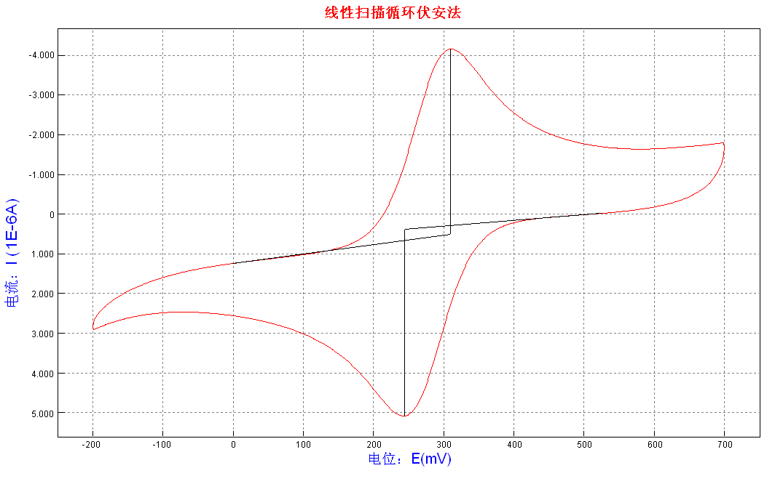

（B）将不同扫描速率0.05、0.1、0.2、0.3、0.5V/s的循环伏安曲线进行叠加，如下图。由图可知，随着扫描速度的增加，峰电流也增加。分别测量他们的峰数据可以得到峰电流与扫描速度的关系。

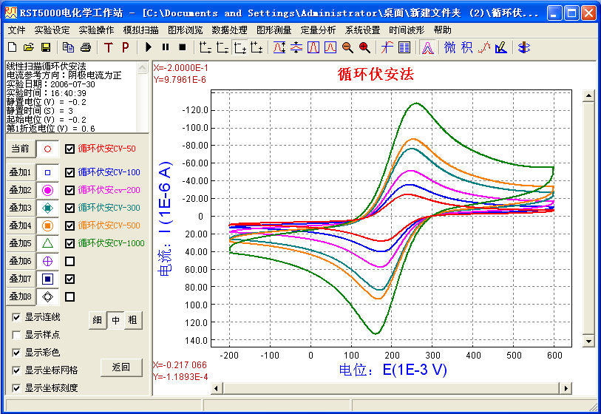

根据电化学理论，对于扩散控制的电极过程，峰电流i_{p}与扫描速度的二分之一次方呈正比关系，即i_{p}～ν^{1/2}为一直线。对于表面吸附控制的电极反应过程，峰电流i_{p}与扫描速度呈正比关系，即i_{p}～ν为一直线。此关系也可利用标准加入法的线性拟合功能，以峰电流为横坐标，扫描速度的二分之一次方或扫描速度为纵坐标，考察线性关系。
（C）将不同浓度的铁氰化钾（Fe(CN)₆³⁻）溶液的循环伏安曲线，同样进行叠加可以发现，峰电流随着浓度的增加而增加。分别测量它们的峰数据并进行数据处理，由线性方程及相关系数可知，在实验的浓度范围内，峰电流与铁氰化钾（Fe(CN)₆³⁻）溶液浓度呈线性关系。因此，可以以此进行定量分析。

